# 110-2 ALCO Project 1

# 輸入輸出範例

## 輸入輸出範例一： input: 100

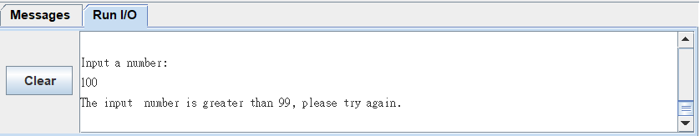

## 超過99，要求使用者重新輸入

## 輸入輸出範例二： input: 20

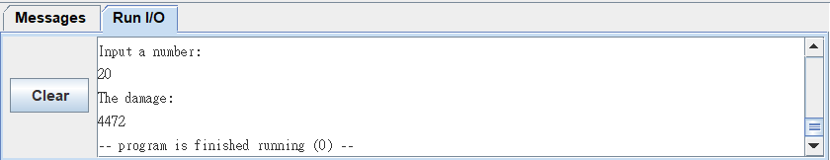

## 輸入輸出範例三： input: 1

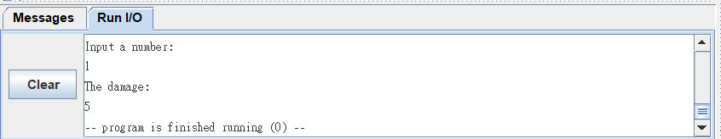

## 輸入輸出範例四： input: 0

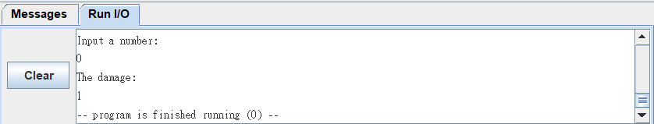

## 輸入輸出範例五： input: -1

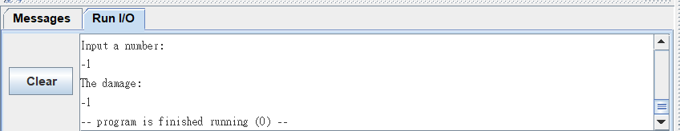

## 輸入輸出範例五： input: -99

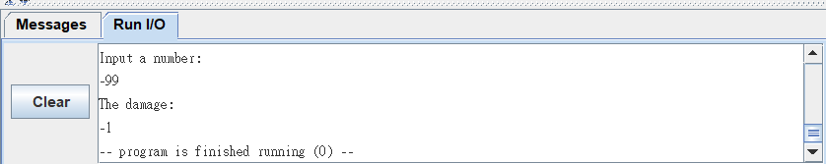

## 輸入輸出範例七： input: 10

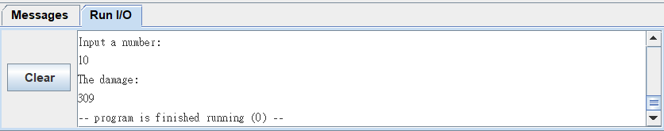

## 輸入輸出範例八： input: 21

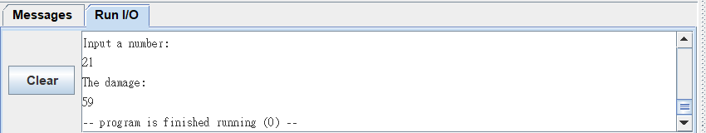

## 輸入輸出範例九： input: 50

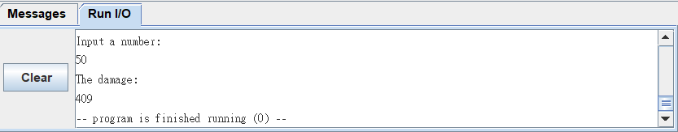

## 輸入輸出範例十： input: 99

